Prodej brambor
na uskladnění

ŽLUTÉ
Anuschka A 8,-Kč
Madeira B 8,-Kč
ČERVENÉ
Red Fantasy B 8,-Kč

SHR LEOŠ MILER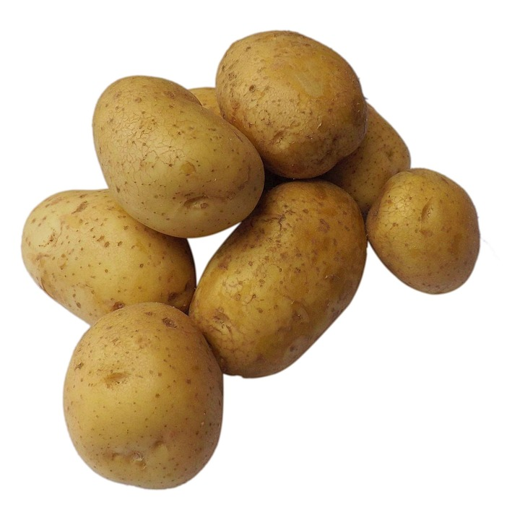
ČISTÁ 1
TEL. KONTAKT 773957117

